

**Tài liệu Training Front Office** for Cashiers

**Teamwork spirit**

**Speed Team for the workshop**

# Nội dung

Overview

1. Login Screen
2. Table Screen
3. Transaction view Screen
4. Order Screen
5. Finish Screen
6. Your Setting Screen
7. Member Screen

**OVER VIEW**

## Giao diện khởi động của PixelPoint POS

Khi khởi động máy tính, chương trình PixelPoint sẽ tự động khởi động cùng Windows.

• Hoặc chọn vào biểu tượng trên thanh Taskbar

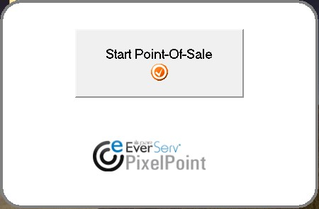

Touch vào Start

Point

-

Of

-

Sale để vào chương trình

**OVER VIEW**

## Giao diện mở đầu ngày

• Xem lại ngày giờ đã chính xác chưa và chọn “Date and Time are Correct”

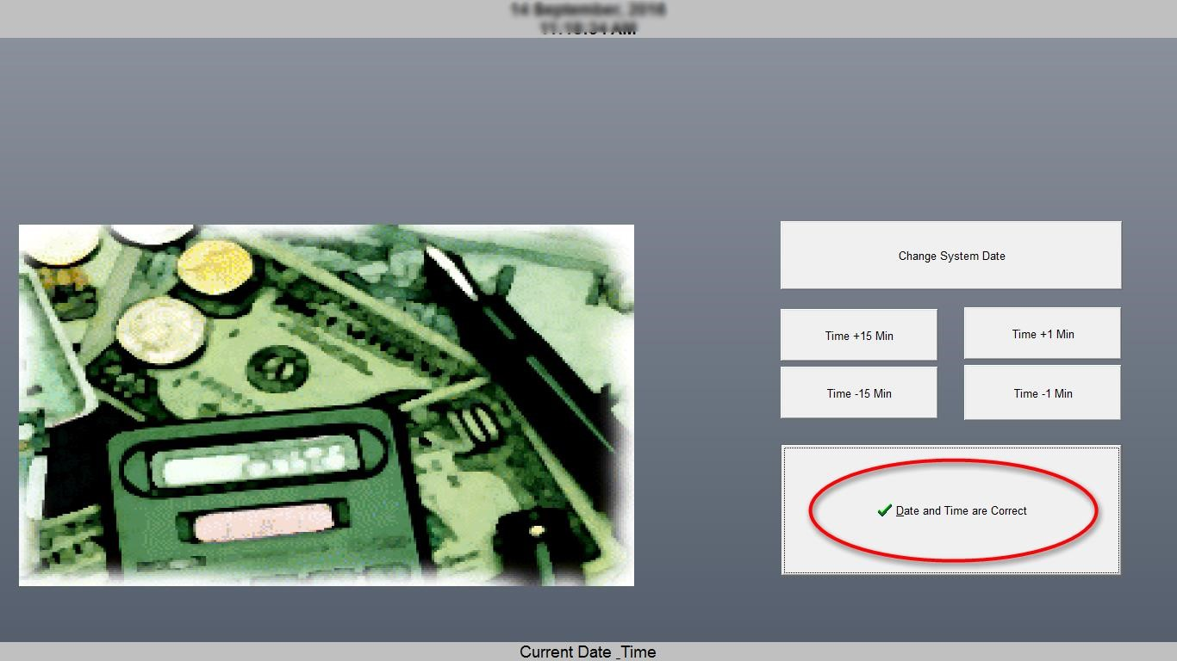

**Hai cách đăng nhập vào POS:**

-

Nhập mã password được cấp or thẻ nhân viên

**Giao diện để đăng nhập vào chương trình**

**1**

**. LOGIN SCREEN**

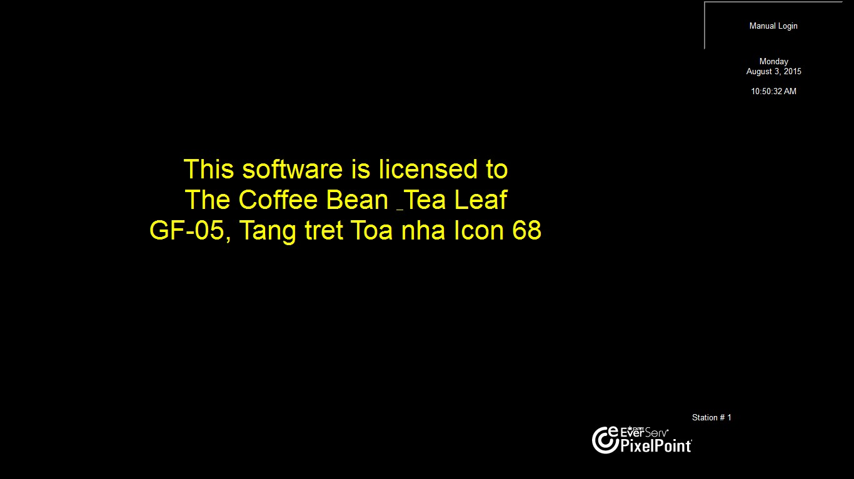

1

-

Chạm vào

Manual Login

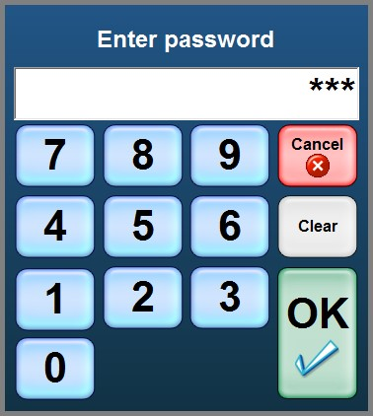

2

-

Nhập mã password

và nhấn OK để đăng

nhập.

**1. LOGIN SCREEN (TT) Clock IN:**

Bắt đầu mỗi ca làm việc thì sẽ có màn hình thông báo Clock IN để thông báo với hệ thống rằng nhân viên đó bắt đầu làm việc.

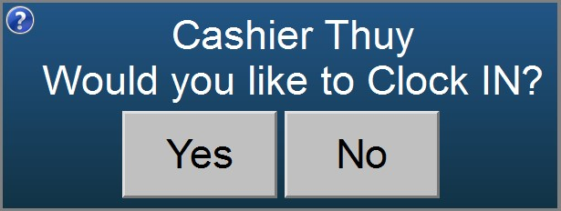

Nhấn Yes

để bắt đầu

ca làm việc

Nhấn No để

trở về giao

diện login

### 2. TABLE SCREEN

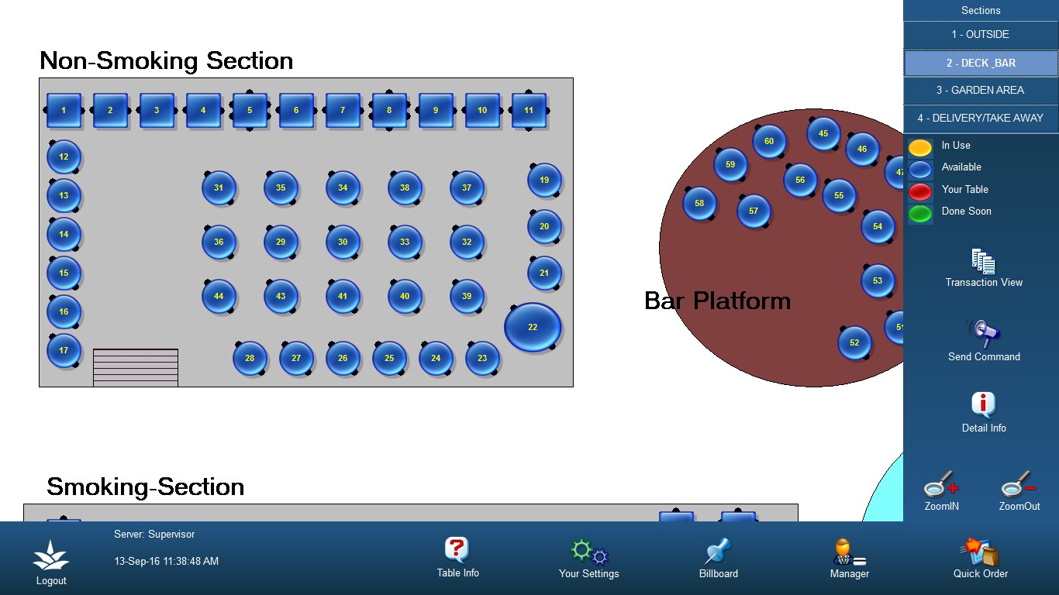

1

2

3

4

**1.Floor Display Area**: Màn hình từng khu vực bán hàng, để hiển thị khu vực khác, chọn khu vực trong Dining Section Window (2).

**2.Dining Section Window**: Liệt kê các khu vực bán hàng

**3.Table Legend**: giải thích màu sắc của Table

Màu đỏ: tài khoản đang sử dụng

Màu vàng: tài khoản khác đang sử dụng

Màu xanh lá: đã in phiếu tạm tính đợi thanh toán

Màu xanh dương: bàn trống

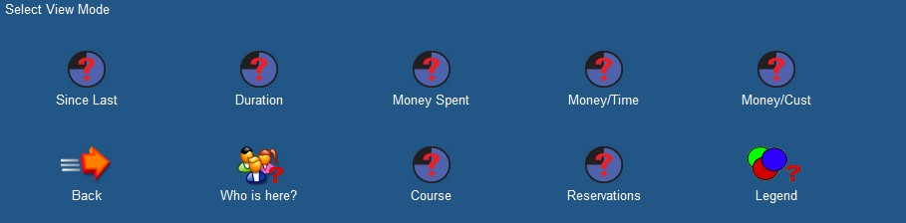**4. Toolbar icon**:

* **Table Info**:

oSince Last: Hiển thị biểu đồ thời gian kể từ khi order cuối cùng oDuration: Hiển thị biểu đồ thời kể từ khi mở bàn oMoney Spent: Hiển thị số tiền đã order oMoney/Time: Hiển thị số tiền/ thời gian (h) oMoney/Time: Hiển thị số tiền/ khách

oWho is here?: Hiển thị tên khách (nếu có) hoặc member

oCourse: Hiển thị course order cuối (vd: Appetizer, Main Course, Dessert) oReservation: Hiển thị bàn được đặt và thời gian khách đặt oLegend: Hiển thị đầy đủ biểu tượng của Table (giống Table Legend) oBack: quay lại

* **Your Setting**: Hiển thị đến màn hình Your setting
* **Billboard**: Hiển thị màn hình Billboard, để xem những thông tin nhanh về daily special, dessert hoặc món đã hết.
* **Manager**: đi đến màn hình quản lý
* **Quick order**: dùng để order nhanh (thường dùng cho cửa hàng fastfood)
* **Transaction view/ Seating view**: chuyển đổi hiển thị giao diện dạng transactiong hoặc dạng theo chỗ ngồi.
* **Send Command**: gửi command của Table in xuống bếp (hoặc bar tùy theo cài đặt)
* **Detail Info**: Click vào và chọn bàn để hiển thị thông tin chi tiết của bàn đó.

**3. TRANSACTION VIEW SCREEN**

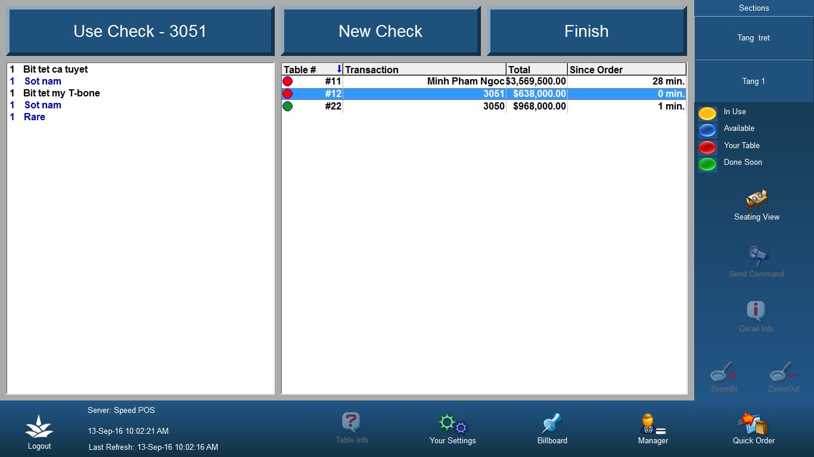

1

2

3

4

5

## MÀN HÌNH HIỂN THỊ THEO TRANSACTION

### 3. TRANSACTION VIEW SCREEN (TT)

**1.Use check:** vào màn hình order của transaction đang chọn.

2.Hiển thị chi tiết món của transaction đang chọn.

**3.New check:** mở transaction mới.

**4.Finish:** thanh toán transaction đang chọn.

**5.Toolbar:** giống Table Screen

**Để vào màn hình order (mở bàn) có 2 cách**

**. ORDER SCREEN**

**4**

**1.**

**Màn hình Seating view**

Chọn bàn

-

>

nhập số khách

**2.**

**Màn hình Transaction**

New Check

-

>

nhập số bàn

-

>

nhập số khách

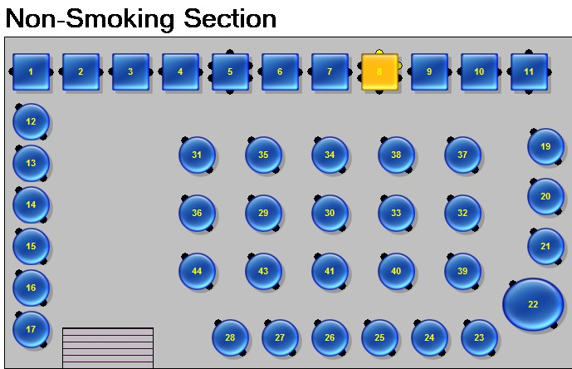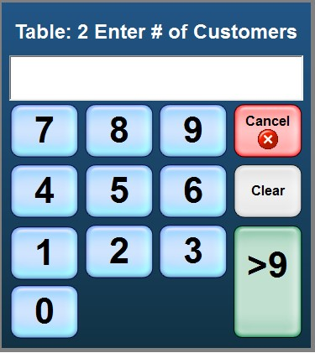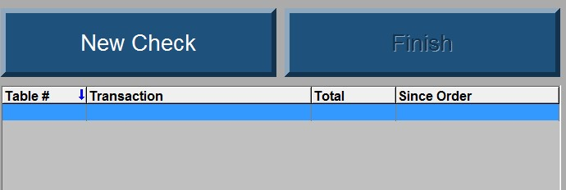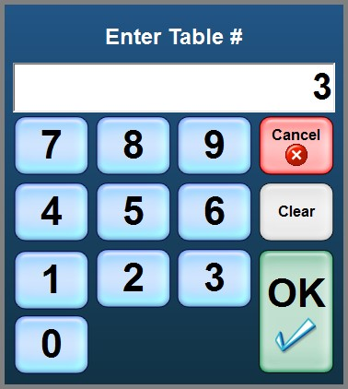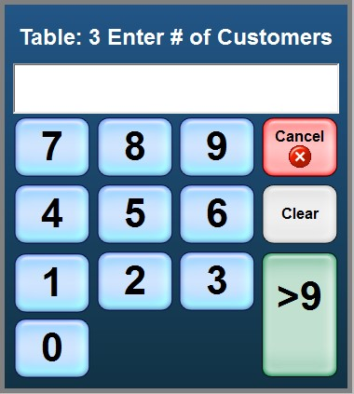

**Màn hình order**

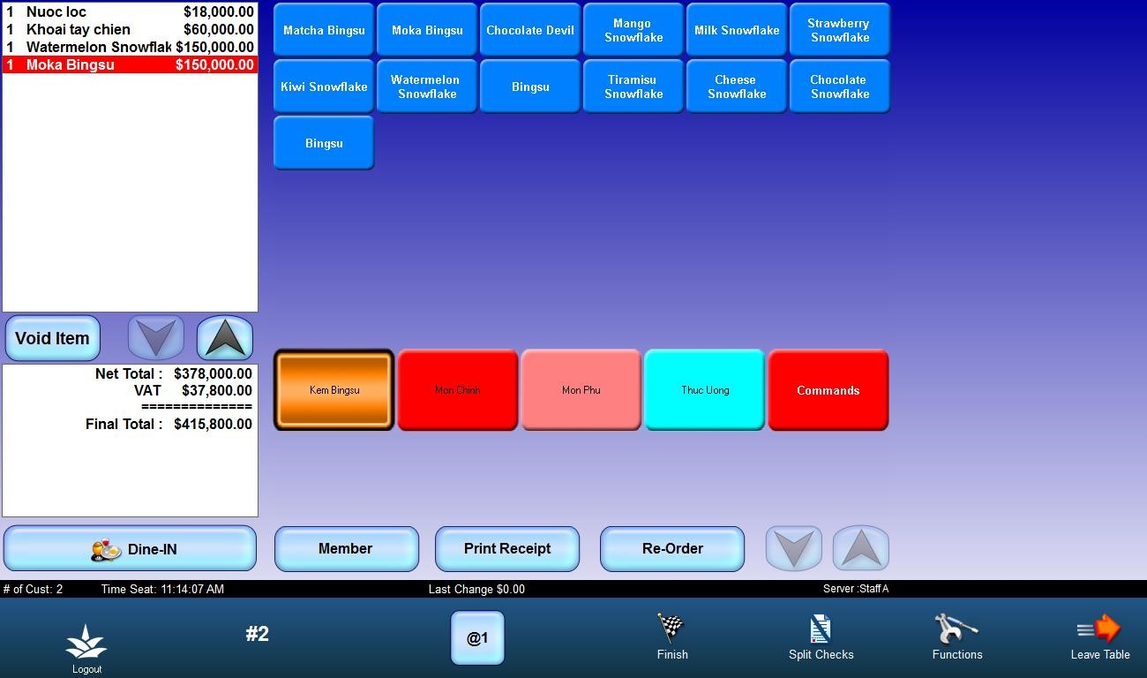

**1**

**2**

**3**

**5**

**6**

**7**

**8**

**4**

Item List

Check Total

Windows

Product Grid

Modifier Grid

Function

Button

Arrow Buttons

Toolbar icons

Order Page

Grid

**10**

Chọn kích thước

## 1. Item List

Thể hiện nội dung order, khi chọn item từ mục Product Grid (3) bao gồm thông tin về số lượng và giá.

## 2. Check Total Window

Hiển thị nội dung về giá tiền trước và sau thuế. Những số thay đổi như giá sản phẩm đã được order hoặc void.

## 3. Product Grid

Chứa tất cả các sản phẩm để order. Khi chọn một sản phẩm thì nó sẽ hiển thị trên mục Item List (1).

## 4. Modifier Grid

Tùy chọn sản phẩm

1. **Order Page Grid**

Chứa order page. Khi chọn một order page, nội dung hiển thị trên Product Grid thay đổi tương ứng với các sản phẩm được setup với order page đó.

1. **Function Buttons:** Sử dụng cho một số chức năng đặc biệt trực tiếp trên màn hình Order.

**Void Item:** Xóa sản phẩm order cuối cùng, hoặc sản phẩm được chọn từ cửa sổ Order Receipt.

**Sale Type:** Xác định loại bán hàng.

**Member:** Đi đến màn hình chọn thành viên.

**Print Receipt:** In receipt

**Re-Order:** Order lại sản phẩm đã được order trước đó, hiển thị danh sách các sản phẩm đã được order và chọn lại để order nếu muốn.

## 7. Toolbar Icons

* **@1:** chọn số lượng order hoặc xóa

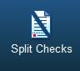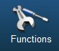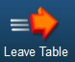

* **Finish:** đến màn hình thanh toán
* **Split Check:** Tách bill
* **Function:** Tùy chọn thêm
* **Leave Table:** Rời bàn, để in order xuống Bar/ Bếp

**8. Arrow Buttons:** Các nút mũi tên lên/xuống page order

# Chức năng

1. Chọn món (order product)
2. Thay đổi loại bán hàng (Sale type)
3. Bỏ món (Void Item)
4. Chuyển bàn (Move Table)
5. Gộp bàn
6. Tách bill
7. Chuyển món
8. In receipt
9. Đóng bàn không bán

10.Chọn Member

**4. 1 CHỌN MÓN (ORDER PRODUCT)**

1. Vào màn hình order

2.

Chọn sản phẩm

3.

Leave Table

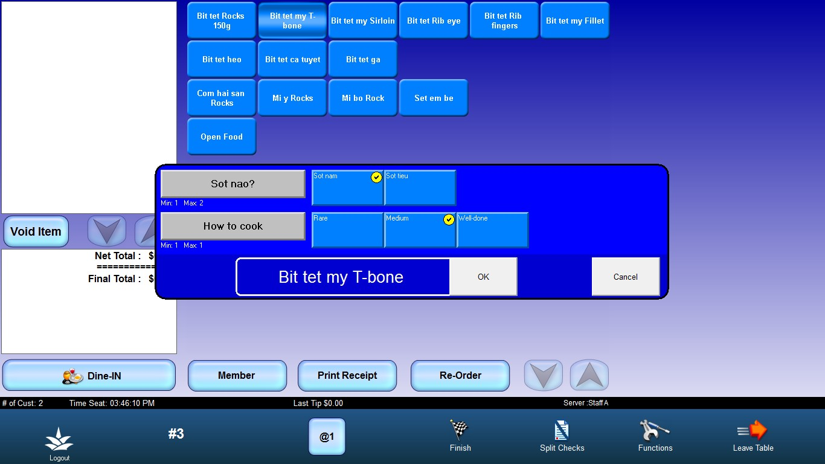

Tùy chọn

Forced question

2

1

3

1.

Vào màn hình order

2.

Chọn số lượng

3.

Chọn sản phẩm

4.

Leave Table in món xuống Bar/Bếp

**. 1 CHỌN MÓN VỚI SỐ LƯỢNG NHIỀU**

**4**

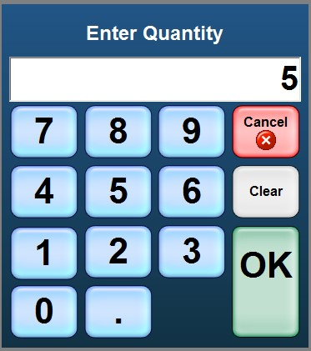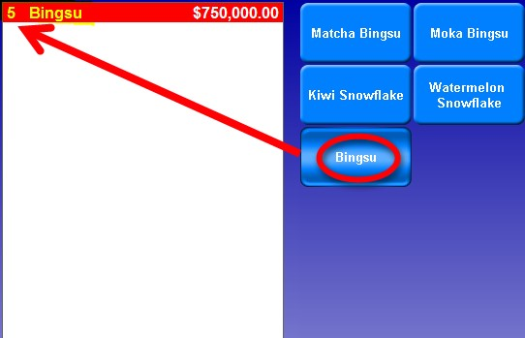

2

3

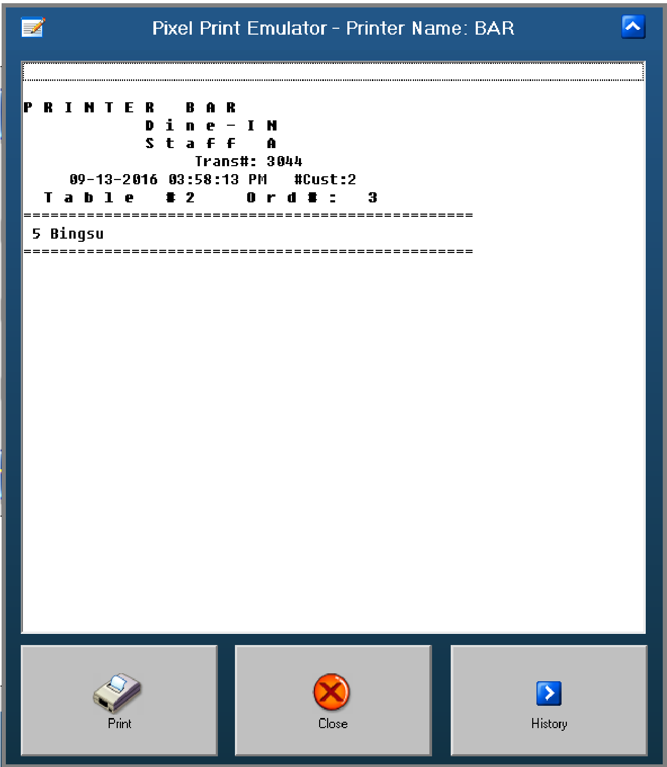

4

1. Mở bàn

2.

Thay đổi sale type (Bấm 1 hoặc nhiều lần)

3.

Order bình thường

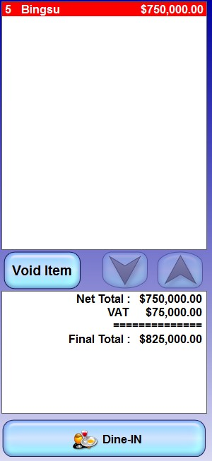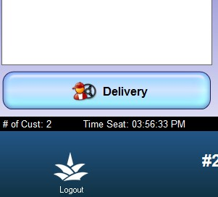

**4.3 BỎ MÓN**

## a) Bỏ món khi chưa in xuống bếp/bar (trước khi leave table)

1. Mở bàn

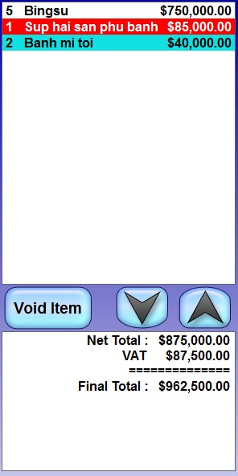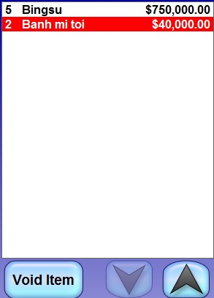

1. Order
2. Chọn “void item” để bỏ món

## b) Bỏ món khi đã in xuống bếp/bar (sau khi leave table)

Sau khi order, vào lại bàn

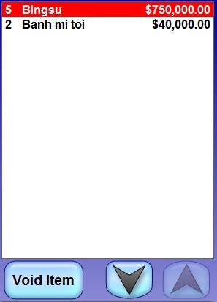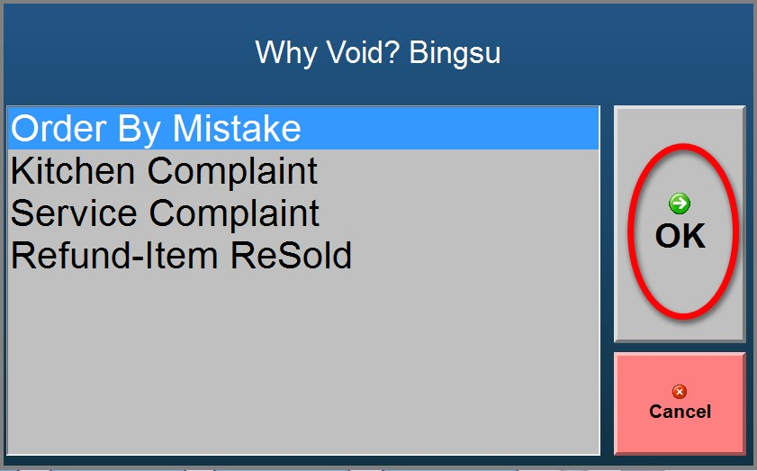

1

2

3

1. Chọn món cần void
2. Chọn “void item”

1. Chọn lí do void

(Refund Item để trả hàng vào kho nếu chưa làm món)

4.

Xác nhận mã quản l

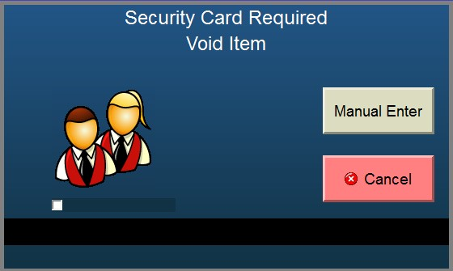

4

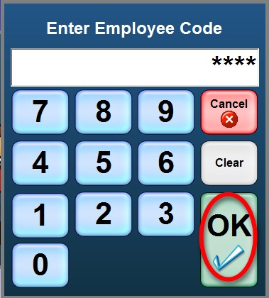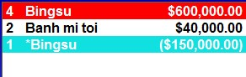

Món đã được xóa *

và trừ đi (150,000)

## b) Bỏ món số lượng nhiều

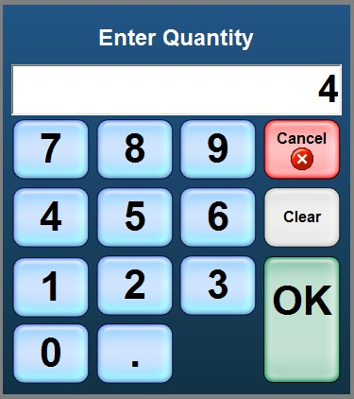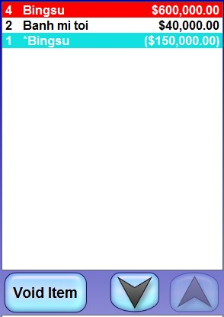

Sau khi order, vào lại bàn

1. Chọn số lượng
2. Chọn món cần void



4

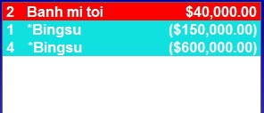

1. Chọn “void item”

1. (nếu đã in xuống Bar/Bếp) chọn lý do và nhập mã quản lý để xác thực

**Khi Leave Table, máy sẽ in xuống Bar/ Bếp món được trả lại.**

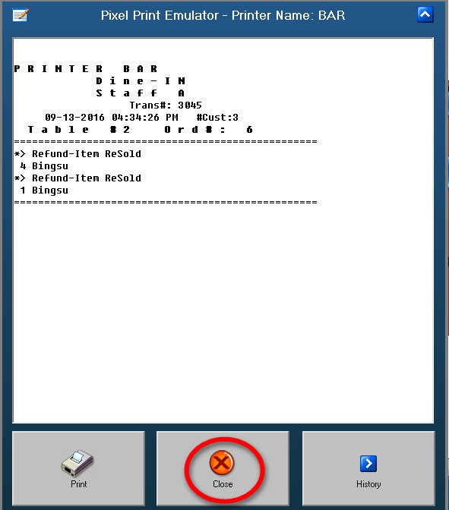

**4.4 CHUYỂN BÀN (MOVE TABLE)**

(bàn 2)

Sau

khi

order product,

vào

lại

bàn

cần

chuyển

3.

Nhập

số

bàn

cần

chuyển

đến

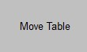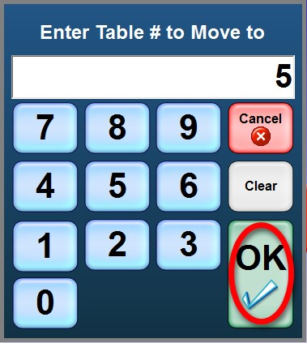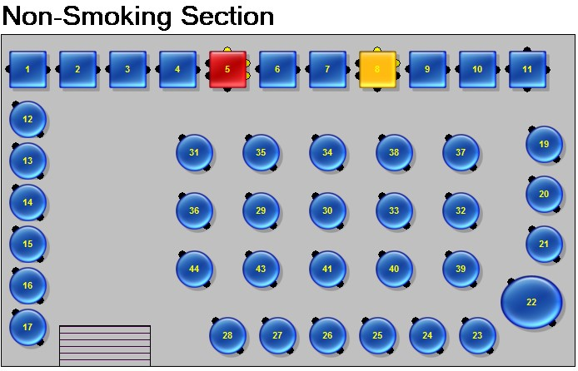

1. Chọn Function
2. Chọn Move Table

4. OK

Từ bàn 2 đã chuyển qua bàn 5

**4. 5 GỘP BÀN**

1.

Chọn

Function

2.

Chọn

Move Table

3.

Nhập

số

bàn

cần

chuyển

đến

(

bàn

5)

4.

Màn

hình

hỏi

có

muốn

gộp

bàn

không

-

>

YES

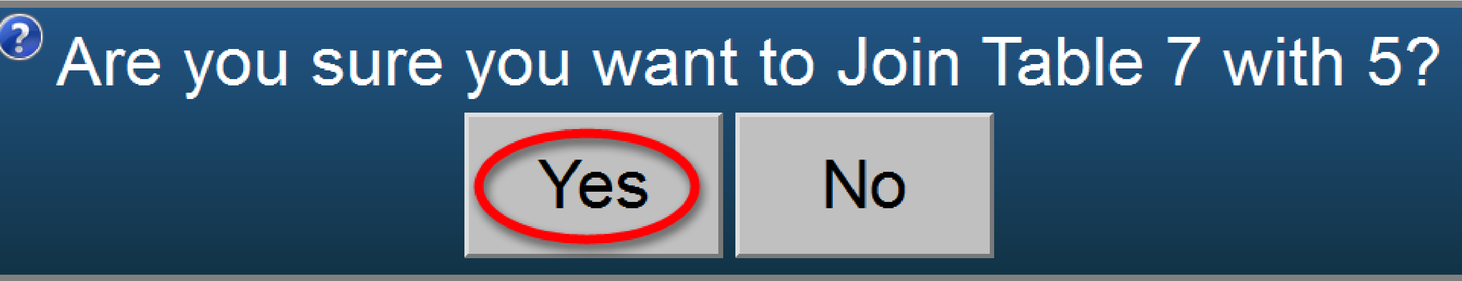

Sau khi order product, vào lại bàn 7 cần gộp (ví dụ gộp bàn 7 và 5)

**4. 5 GỘP BÀN (TT)**

## Gộp bàn thành công



### 4.6 TÁCH BILL

Sau khi order, vào lại bàn cần tách bill

1. Chọn “Split check”



1

1. Chọn món cần tách
2. Click qua check trống kế bên
3. Bấm Use check từng bill để thanh toán

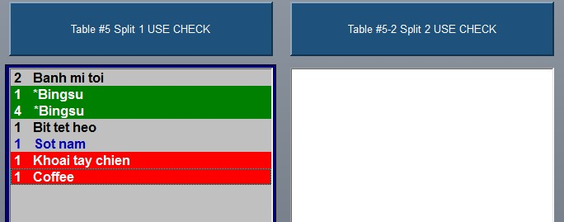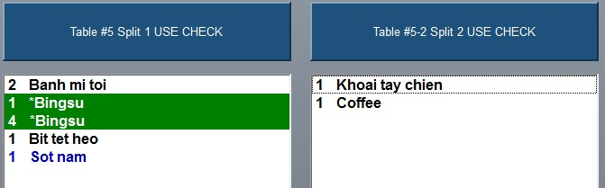

2

3

4



### 4.7 CHUYỂN MÓN

Sau khi order, vào lại bàn cần chuyển món

1. Chọn “Split check”



1

1. Chọn món cần chuyển
2. Click qua check trống kế bên
3. Chọn “Use check” món vừa chuyển



2

3

4



5.

Chọn “Function”

6.

Chọn “Move table”

7.

Nhập số bàn muốn chuyển món đến

-

>

OK

Món đã chuyển sang bàn 3

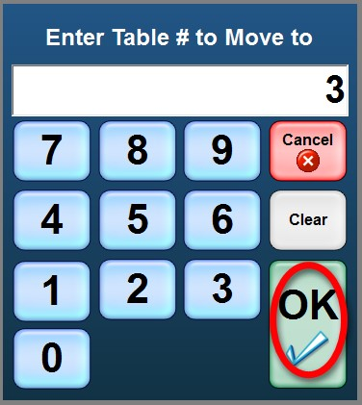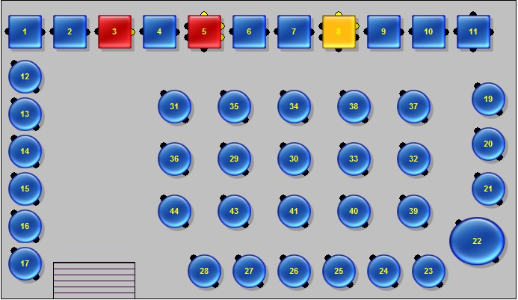

### 4. 8 IN RECEIPT (PRINT) Sau khi order

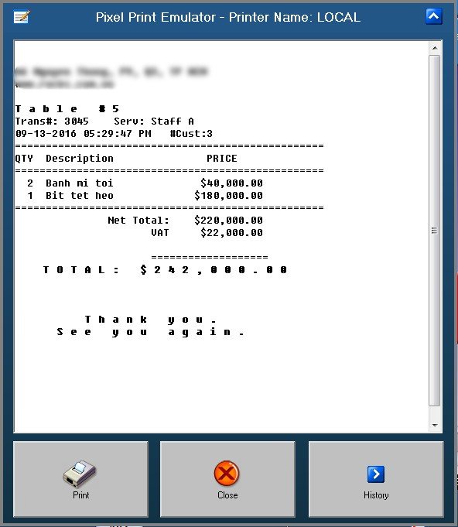

Chọn “Print Receip”

1. **8 IN RECEIPT (PRINT)**

Nếu in lần nữa, tiếp tục chọn

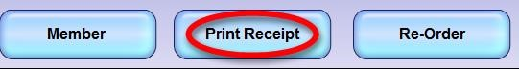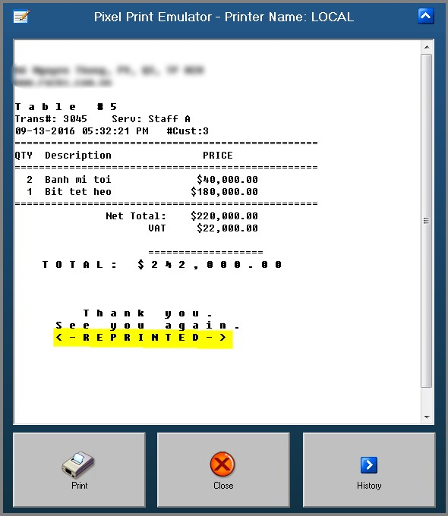

“Print Receip”

Hóa đơn sẽ có thêm dòng chữ

“Reprinted”

1. **FINISH SCREEN**

### Màn hình thanh toán 1. Từ Màn hình Seatting view

Chọn bàn cần thanh toán -> Finish

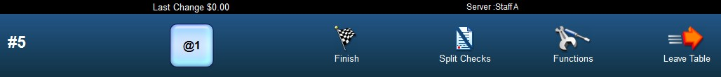

### 2. Từ Màn hình Transaction view

Chọn transaction cần thanh toán -> Chọn Finish hoặc “Use check”, sau đó Finish

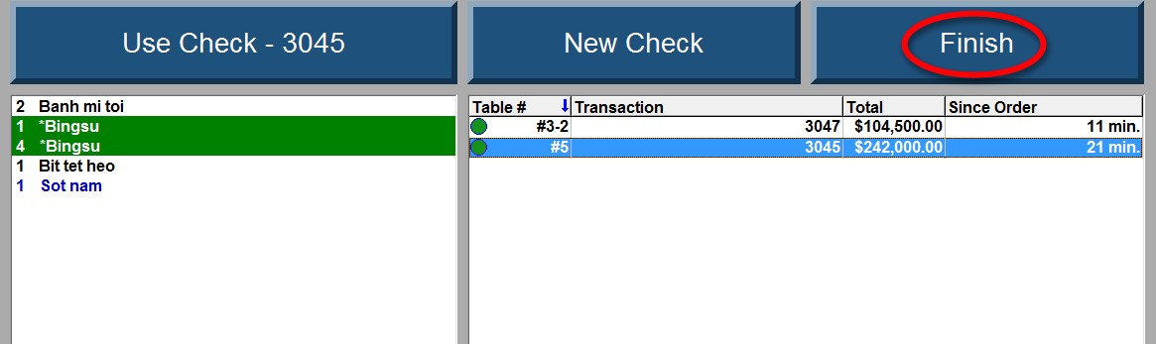

**5. FINISH SCREEN**

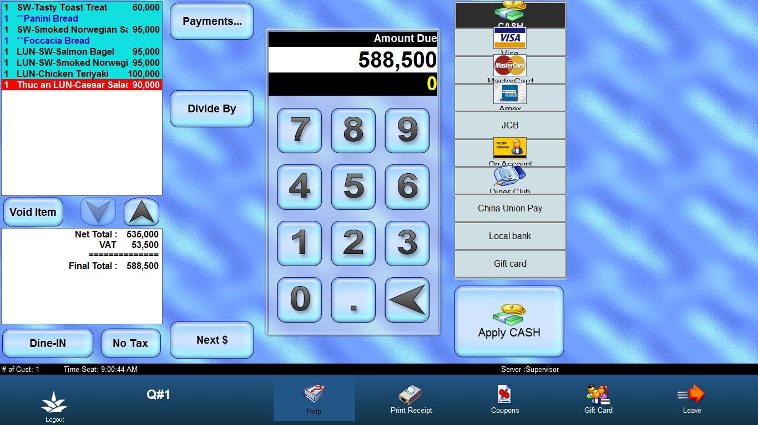

**1**

**2**

**3**

**4**

**5**

Item List

Totals

Windows

Table

Number

Amount

Received

Payment

Options

**Finish Screen Layout**

**Finish Screen Layout**

1. **Item List**

Hiển thị danh sách các sản phẩm đã được order bao gồm giá và số lượng.

1. **Totals Windows**

Hiển thị giá Net, tất cả các loại thuế, và số tiền tổng cộng cần thanh toán.

1. **Table Number**

Số lượng bàn đang được phục vụ. Trong Quick Service trong hình là Q1.

### 4. Amount Received

Số tiền nhận được của khách hang. Có thể sử dụng keypad hoặc quick tender button.

**5. Payment Options**

Danh sách tất cả các phương thức thanh toán.

### Function Buttons

**Void Item:** Loại bỏ một sản phẩm trong danh sách **Sales Type**: Loại bán hàng.

**No Tax:** Loại bỏ thuế trong giao dịch.

**Payements:** Hiển thị một cửa sổ ghi nhận chi tiết về phương thức thanh toán cho giao dịch hiện tại.

**Divide By:** Chia giao dịch để có thể nhiều người cùng thanh toán **Apply CASH:** Mặc định, có tên là [Apply CASH], nhưng tên này có thể thay đổi tùy thuộc vào phương thức thanh toán. Chọn chức năng này sau khi nhập số tiền trên keypad.

**Toolbar Icons**



Provides on

-

line help.

In Receipt

Hiển thị tất cả các

coupon và discount có

thể áp dụng cho order

Thoát khỏi màn hình Finhsh, trở

về màn hình bán hàng

Cho phép bán thẻ

quà tặng.

# Chức năng

1. Giảm giá (apply coupon)
2. Bán Gift card
3. Thanh toán 1 hình thức
4. Thanh toán nhiều hình thức

# 5.1 Giảm giá (apply coupon)

Vào

màn

hình

Finish screen

1.

Chọn

coupons

2.

Chọn

chương

trình

giảm

giá

3.

Nhập

mã

/

quẹt

thẻ

quản

lý

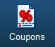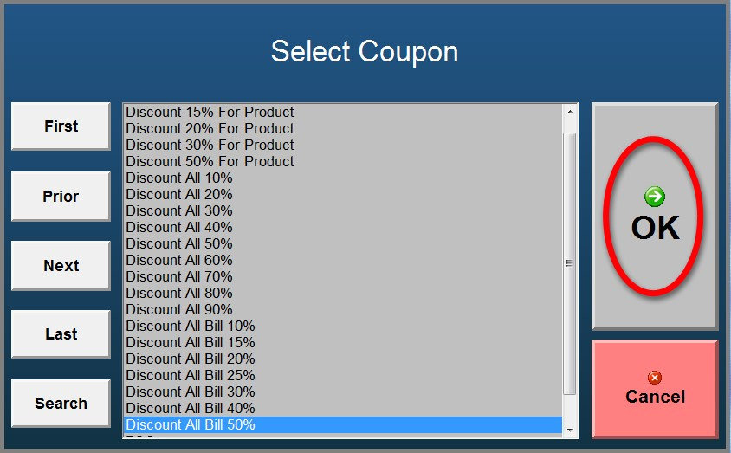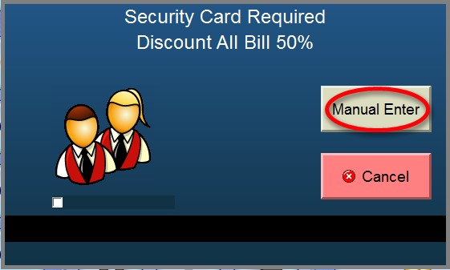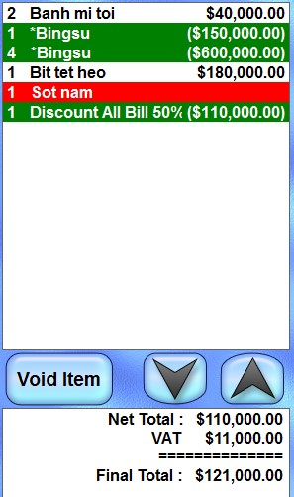

1

2

3



**5.1**

**Bỏ giảm giá (void coupon**

**)**

Trong

màn

hình

Finish screen

1.

Chọn

dòng

“Discount”

2.

Bấm

“Void Item”

Kết

quả

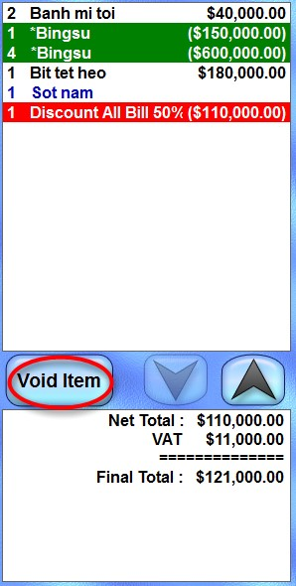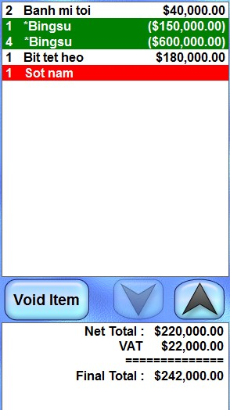

**Bán Gift Card**

**5.2**

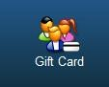

1

-

Chọn [Gift Card] từ Payment

Options Window trên Finish screen.

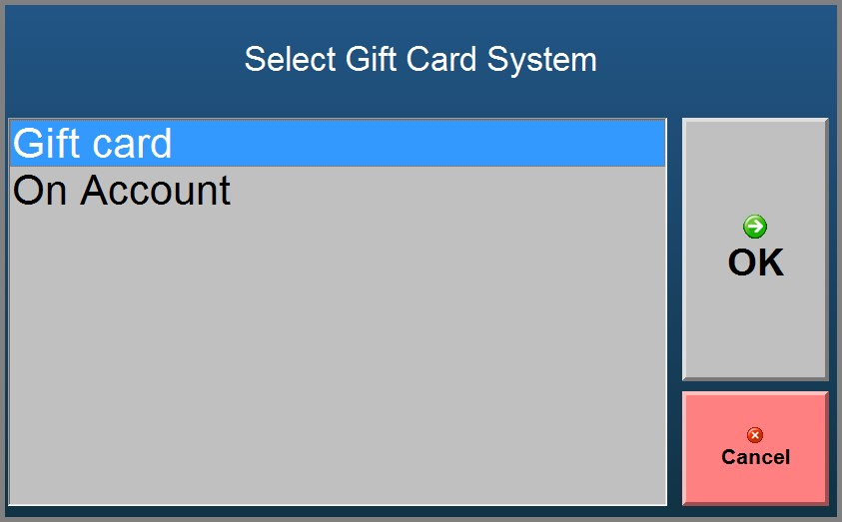

2

-

Chọn loại

Gift Card

3

-

Chọn OK

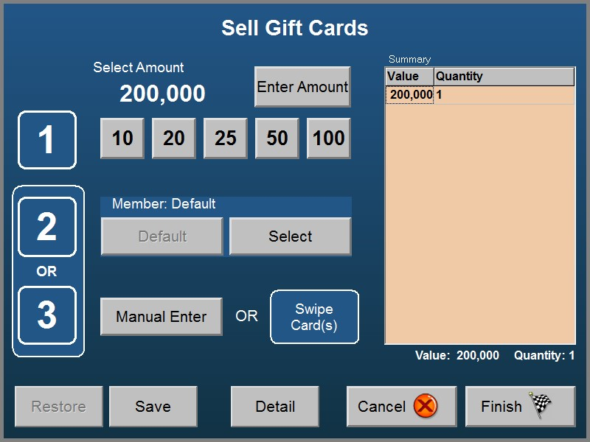

4

-

Nhập số tiền

5

-

Chọn 1 trong 2 hình thức:

Member hoặc quẹt thẻ

6

-

Chọn Finish để

kết thúc

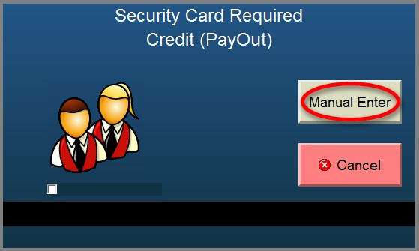

Nhập mã quản lý

xác thực (nếu có)



# 5.3 Thanh toán 1 hình thức

Trong

màn

hình

Finish screen

1.

Chọn

loại

thanh

toán

2.

Bấm

“Apply…”

Sau

đó

máy

sẽ

tự

động

in

hóa

đơn

thanh

toán

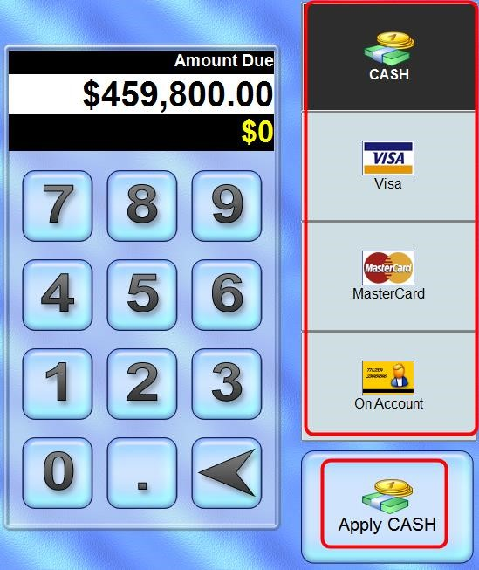

1

2

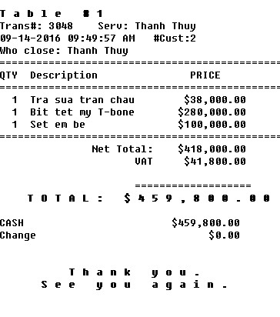

**5.4 Thanh toán nhiều hình thức**

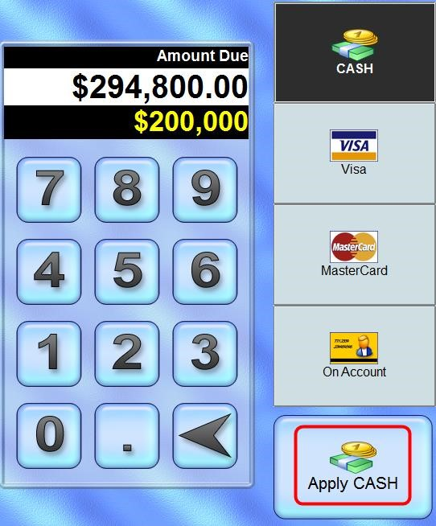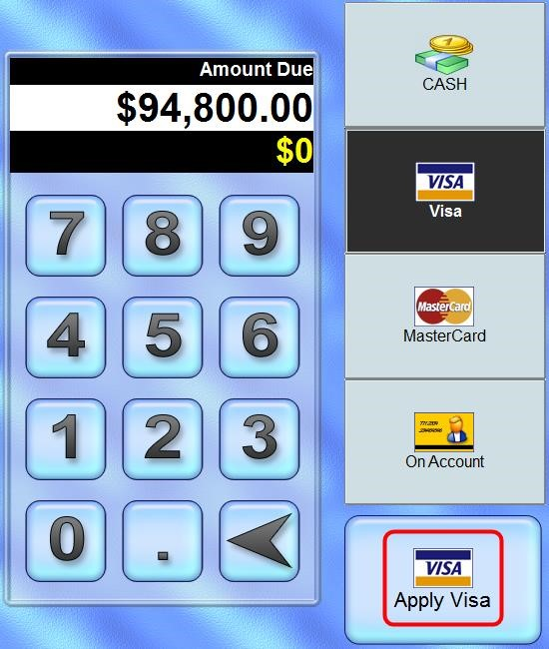

1

. Nhập

200,000

. Chọn

2

CASH

3

. Apply

CASH

4

.Máy tự động

hiện phần còn lại

Chọn

VISA

3

. Apply

Visa

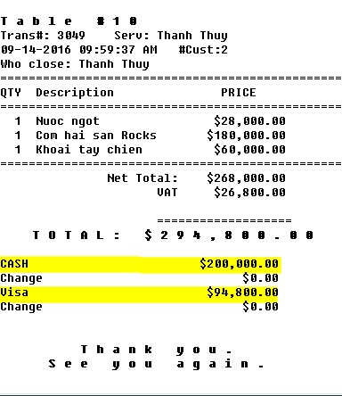

Ví dụ thanh toán hóa đơn 294,800 2 hình thức: Cash(200) và visa phần còn lại

**6. MEMBER SCREEN**

## 1. Từ Màn hình Order

Sau khi order, chọn Member

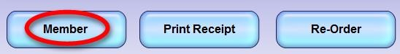

**6**

**. MEMBER SCREEN**

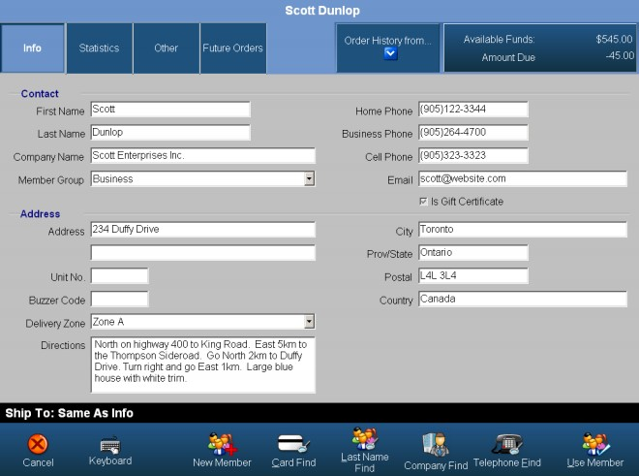

1

2

3

Tab

Content

Toolbar

## Statistics Tab

**Hiển thị một số thông tin về customer, số điểm hiện tại,….**

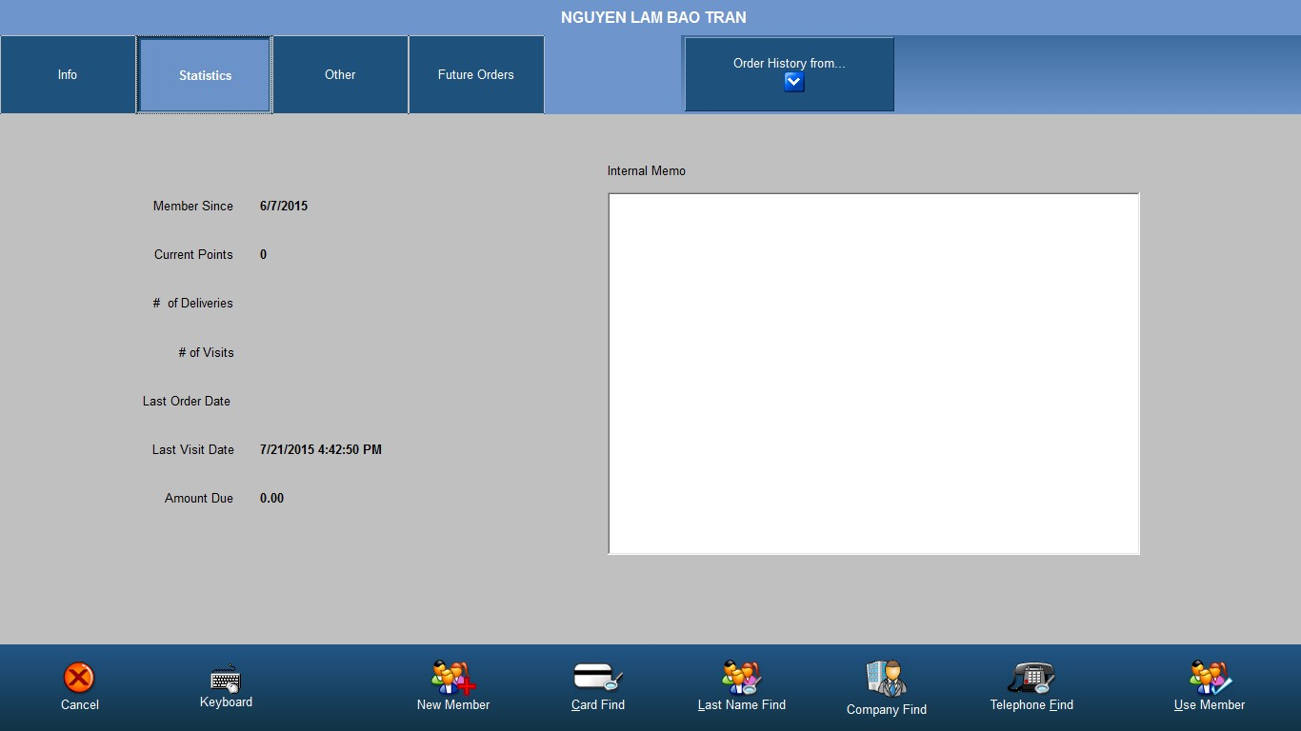

## Other Tab Một số thông tin member như Picture, birthdate,…

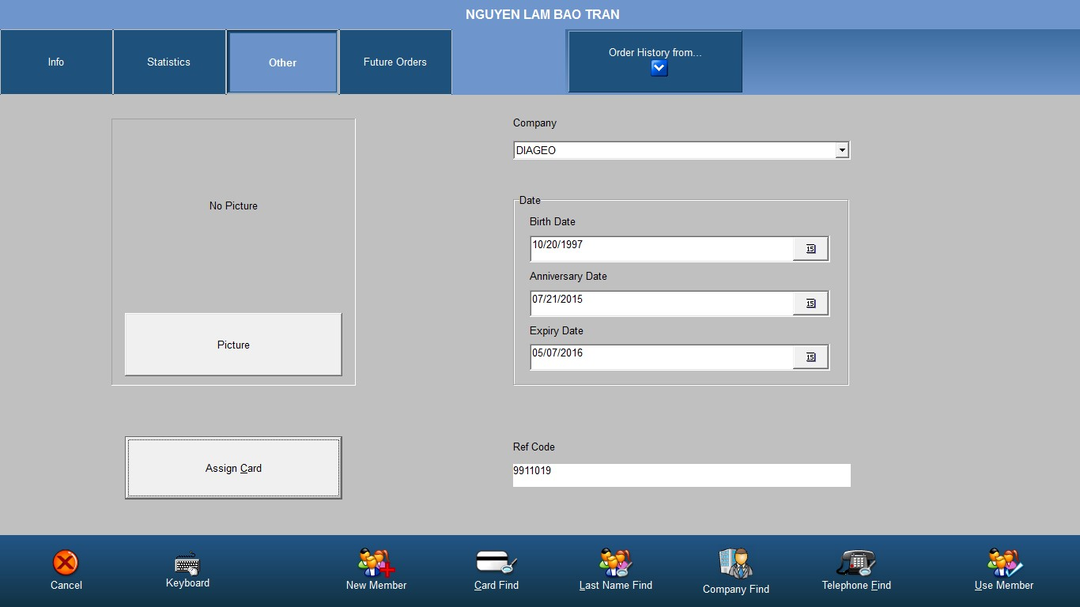

## Order History

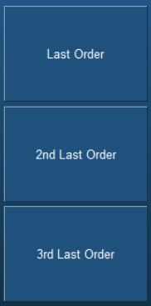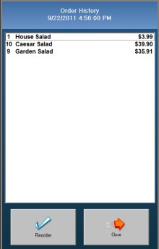

## 3 - Toolbar Icons

|  |  |
| --- | --- |
| **Info Tab** | **Description** |
| Cancel | Thoát khỏi màn hình Member |
| Keyboard | Sử dụng bàn phím của PixelPoint POS |
| New Member | Thêm một member |
| Card Find | Tìm member theo Card |
| Last Name Find | Tìm theo tên |
| Company Find | Tìm theo công ty |
| Telephone Find | Tìm theo số điện thoại |
| Use Member | Dùng member này để sử dụng cho giao dịch. |

# Tìm và chọn Member

•**Có 4 cách tìm Member:**

**1.Tìm theo thẻ thành viên**

**2.Tìm theo Lastname**

**3.Tìm theo nhóm công ty (nếu có)**

**4.Tìm theo số điện thoại**

# 6.1 Tìm theo thẻ

1. **Chọn Card Find**

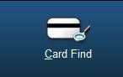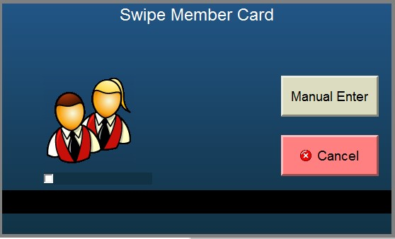

1. **Chọn Manual Enter**
2. **Quẹt thẻ**
3. **Chọn Use member**

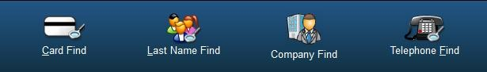

1

2

3

4

**6.2 Tìm theo tên**

**1.**

**Chọn Last Name Find**

**2.**

**Chọn member**

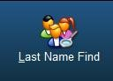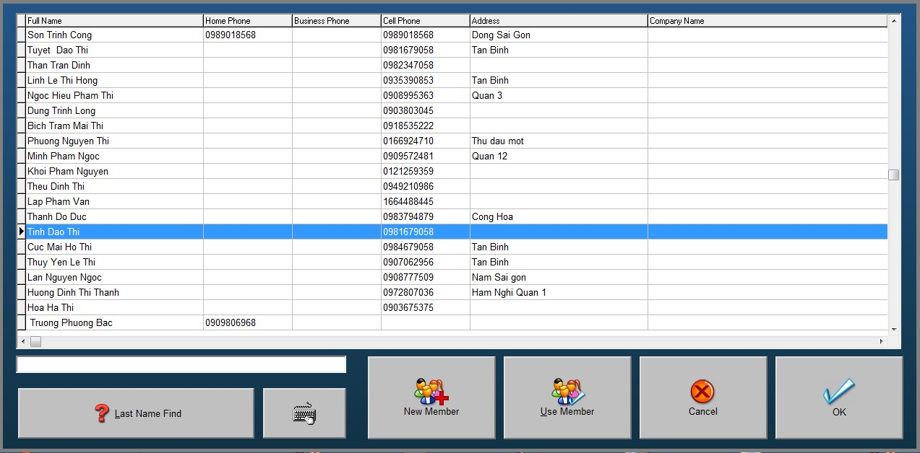

Chọn để xem

thông tin member

Thoát

Chọn

member

Thêm mới

member

Mở bàn phím ảo để

nhập tên cần tìm

# 6.3 Tìm theo số điện thoại

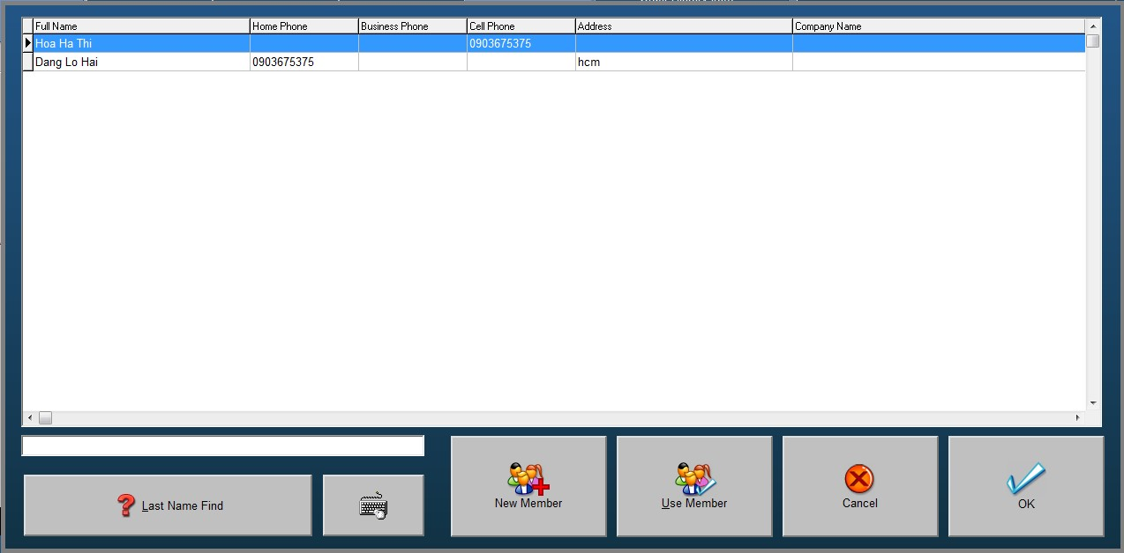

**1.**

**Chọn Telephone Find**

**2.**

**Nhập số điện thoại**

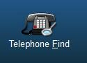

Chọn để xem

thông tin member

Thoát

Chọn

member

Thêm mới

member

Mở bàn phím ảo để

nhập tên cần tìm

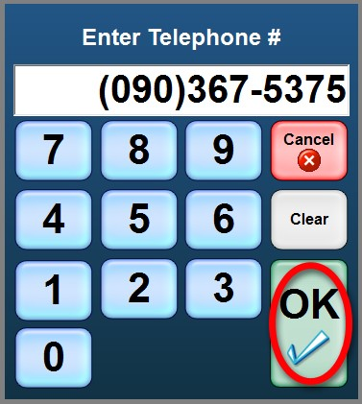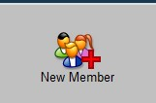

**6.4**

**Thêm mới member**

Trong màn hình member

1.

Chọn New member

2.

Nhập số đt member

-

>

OK

3.

Nhập thông tin

-

>

Use member

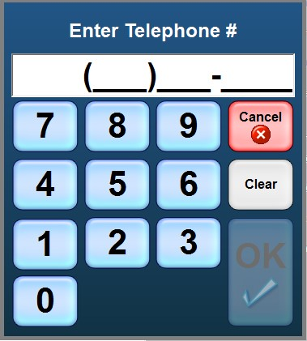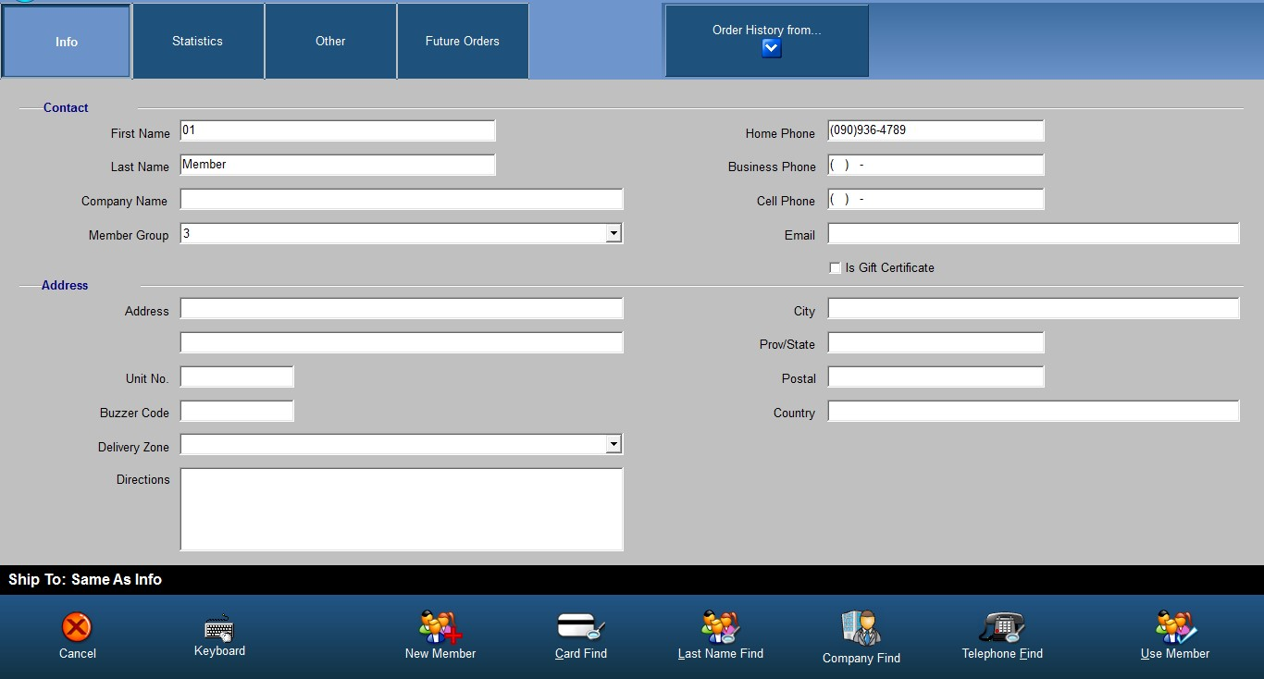

**7. YOUR SETTING SCREEN**

**Từ Màn hình Seating view hoặc Transaction view**

Chọn Your Settings.

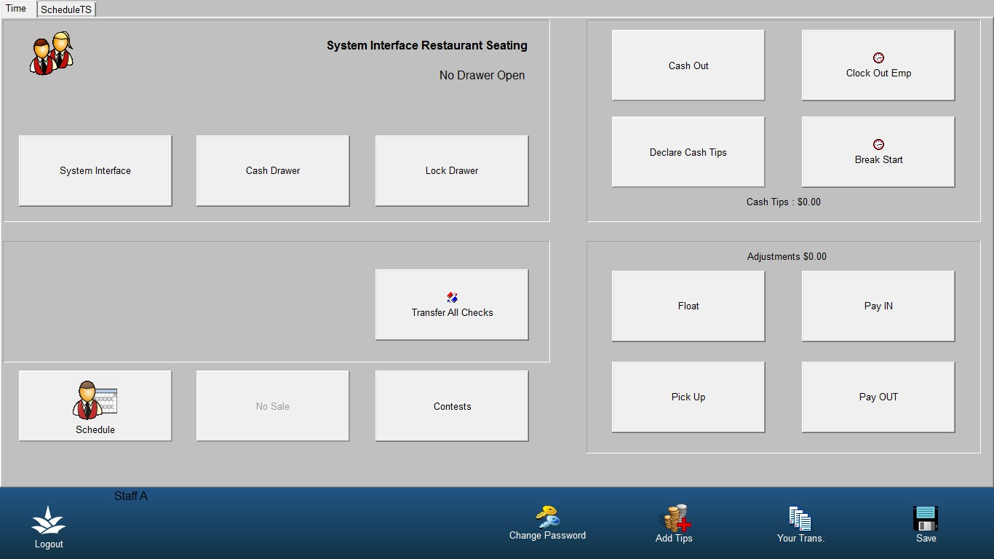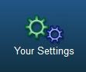

**7. YOUR SETTING SCREEN (TT)**

# Chức năng

1. Hiển thị transaction của mình
2. Chuyển bàn cho ca sau
3. Kết ca
4. Clock out

## 7.1 HIỂN THỊ TRANSACTION

1. Chọn “Your Trans” 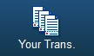
2. Chọn “Show Open Transaction”/ “Show Closed Transaction” để xem lại những Transaction đang mở hoặc đã thanh toán.

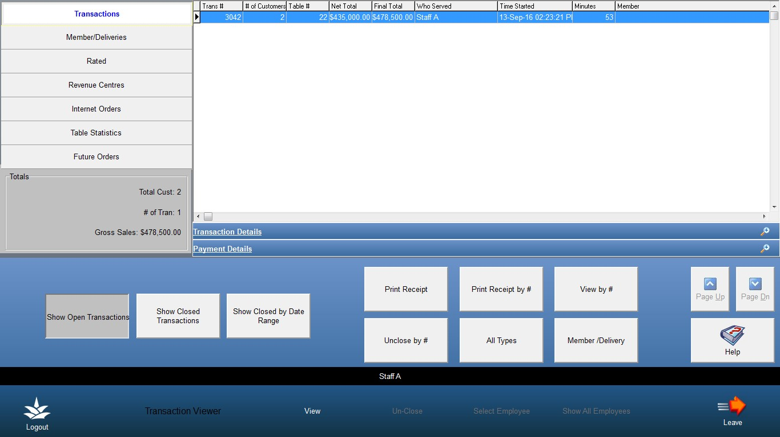

## 7.2 CHUYỂN BÀN CHO CA SAU

1.

Chọn

“Transfer all check”

2.

Chọn

Nhân

viên

cần

giao

-

>

OK

3.

Bàn

của

bạn

sẽ

chuyển

màu

vàng

(

bàn

của

người

khác

sử

dụng

)

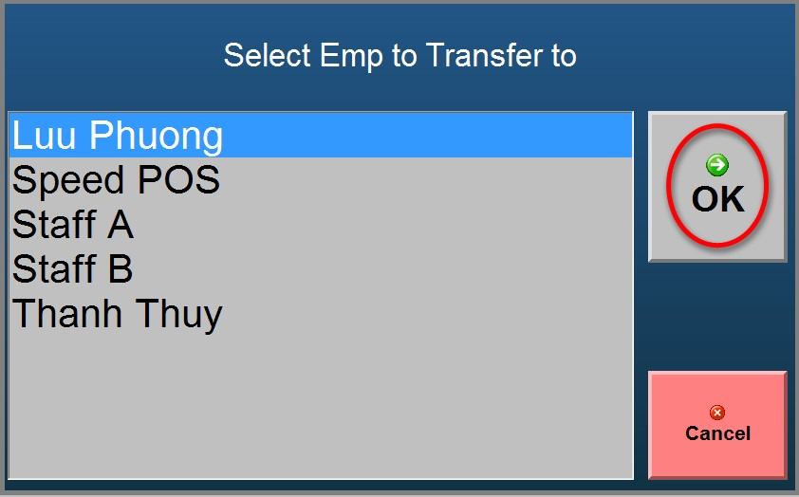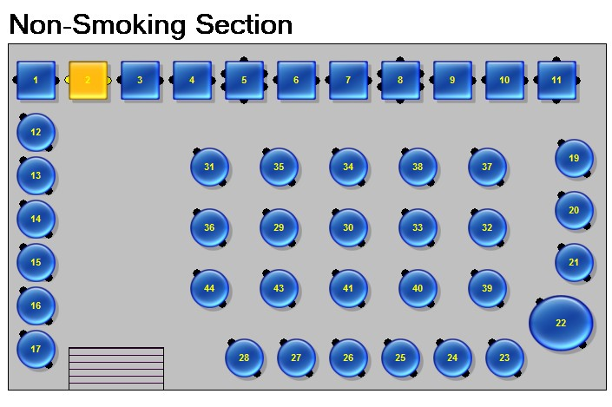

## 7.3 KẾT CA

1. Trong màn hình “Your Setting”
2. Chọn “Cash out” 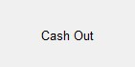
3. Chọn Yes để in chi tiết report

4.

Report kết ca cho nv

được in ra.

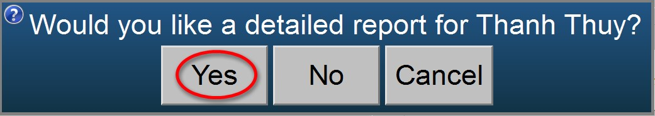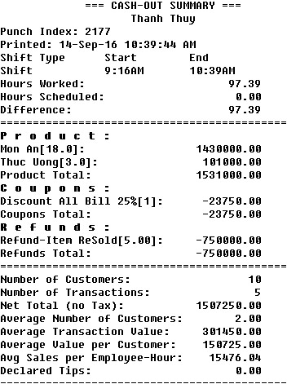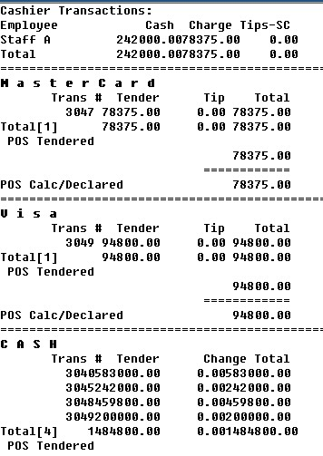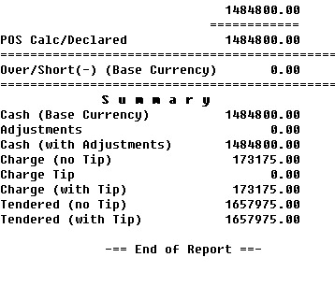

## 7.3 CLOCK OUT

Chọn “Clock Out Emp”

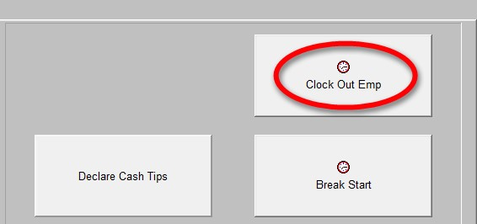

## 7.4 THOÁT

* Chọn “Save” để thoát khỏi màn hình Your setting

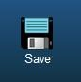

* Log out để thoát khỏi tài khoản (biểu tượng bên dưới góc trái)

